

PROYECTO DE GPS

GRADO DE INGENIERÍA INFORMÁTICA

Realizado por:

Juan Francisco Abán Fontecha

José Carlos Mena Exposito

1. DEFINICIÓN DEL PROYECTO.

**Objetivo del proyecto**

OleoTurist es una aplicación que quiere cambiar la realidad del turismo, actualmente al viajar a una ciudad desconocida debemos:

* Llevar guías muy pesadas que ocupan mucho espacio.
* Hacer uso del móvil, cada dia mas común, pero teniendo que buscar en internet información del lugar lo que nos consume datos, tiempo y batería.

Ofrecemos una alternativa que nos permita descargar los mapas en lugares con conexión Wifi, y con un simple gesto con la cámara nos permitirá obtener toda la información del lugar que estamos visitando donde podremos ver un pequeño dispositivo Bidi para realizar dicha operación.

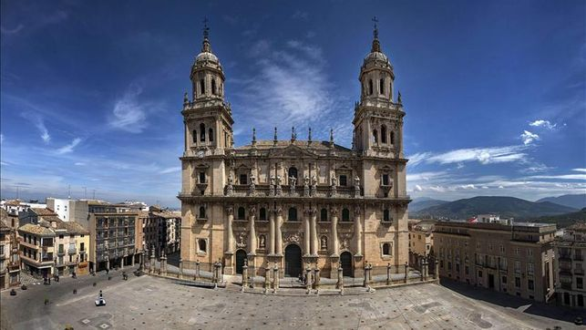

Figura 1. Fotografía panorámica de la catedral de Jaén y el bidi que contiene su información

Como podemos ver en la figura 1, el bidi se encontrará en un pequeño panel con algo de información sobre dicho monumento, lo que permitirá a los viajantes obtener algo de información, para ampliar la información desde la aplicación podremos abrir la aplicación que nos permitirá escanear con la cámara de nuestro dispositivo pasar el código y mostrará la información sobre el monumento.

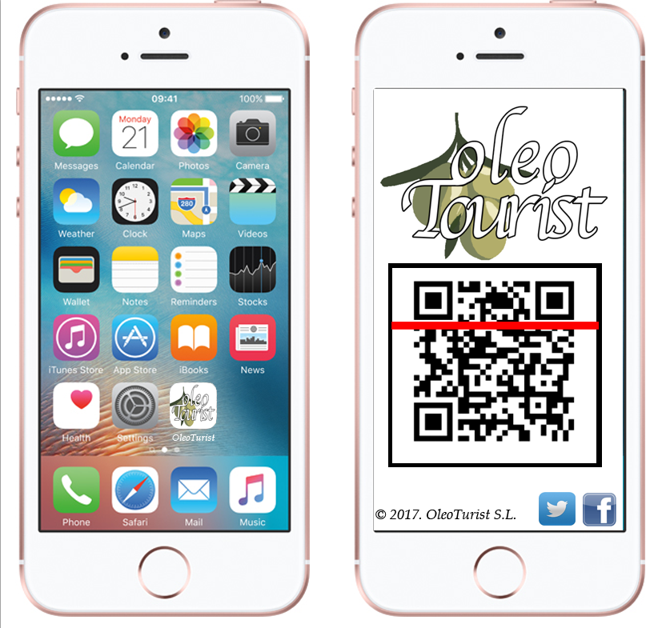

Figura 2. Simulación de cómo se vería la aplicación en un dispositivo móvil.

**Principales requisitos del proyecto y tiempo estimado por requisito**

Ahora vamos a ver los requisitos principales de nuestro proyecto y según la opinión de ambos miembros del equipo tanto su temporización como su dificultad, aclarando que contamos por días, que se compondrán de 8 horas de trabajo, y cada semana es de 5 días laborales.

1. La aplicación permitirá descargar mapas de una zona en concreto para indicarnos los monumentos y las zonas a visitar que se encuentran dentro de la zona.

**Temporización:** 1 semana / 5 días / 40 horas.

**Dificultad:** Alta.

1. La aplicación gracias al bidi colocado en cada monumento permitirá que veamos la información sobre este.

**Temporización:** 4 días / 36 horas.

**Dificultad:** Alta.

1. La aplicación permitirá a usuarios registrarse en esta.

**Temporización:** 1 día / 8 horas.

**Dificultad:** Baja/Media.

1. La aplicación mediante la ubicación de nuestro móvil permitirá realizar comentarios del monumento que acabamos de visitar y puntuar.

**Temporización:** 2 días / 16 horas.

**Dificultad:** Media.

1. La aplicación nos permitirá ver las zonas mejor puntuadas cerca de nuestra ubicación para poder visitarlas.

**Temporización:** 1 semana / 5 días / 40 horas.

**Dificultad:** Alta.

1. La aplicación permitirá a usuarios darse de baja en cualquier momento.

**Temporización:** 1 día / 8 horas.

**Dificultad:** Baja/Media.

La dificultad no va ligada a la temporización, hemos creído a bien ponerla como guía para ser más estrictos por parte del equipo de trabajo ya que hay requisitos o funcionalidades que requieren un esfuerzo extra dentro del proyecto y en las que debemos establecer un mayor ímpetu ya que son especificaciones sacadas de la conversación con el cliente.

**Número de iteraciones y reparto de requisitos**

Ya que tenemos los requisitos y su duración, ahora podemos ver que el total del proyecto es 148 horas (18 días aproximadamente) estas horas son 3 semanas y 3 días, dando margen para imprevistos podemos tener desarrollado el proyecto en 4 semanas, es decir un mes.

Dado que son 4 semanas podremos desarrollar 4 iteraciones, cada una de una semana, y su contenido sería:

* **Iteración 1:** En este vamos a contener un único requisito:
  + La aplicación permitirá descargar mapas de una zona en concreto para indicarnos los monumentos y las zonas a visitar que se encuentran dentro de la zona.

**Temporización:** 1 semana / 5 días / 40 horas.

**Dificultad:** Alta.

Como podemos observar su duración es la de una iteración lo que nos permite ajustarlo y no dejarlo a medias.

* **Iteración 2**: Esta iteración es mucho más completa ya que debemos completar dos funcionalidades clave del sistema, y en la que se permita interaccionar a un usuario con el sistema de manera completa.
  + La aplicación gracias al bidi colocado en cada monumento permitirá que veamos la información sobre este.

**Temporización:** 4 días / 36 horas.

**Dificultad:** Alta.

* + La aplicación permitirá a usuarios registrarse en esta.

**Temporización:** 1 día / 8 horas.

**Dificultad:** Baja/Media.

Esta dos usaran sistemas estándar tanto de registro como de lectura de Bidi.

* **Iteración 3:** Se hace un cambio de prioridad evitando dejar una funcionalidad a medias, de cara a tener al final de cada iteración un sistema completo hablando de manera funcional, en este se completara el requisito:
  + La aplicación nos permitirá ver las zonas mejor puntuadas cerca de nuestra ubicación para poder visitarlas.

**Temporización:** 1 semana / 5 días / 40 horas.

**Dificultad:** Alta.

* **Iteración 4:** La última por la que tendremos algunos días margen que nos permitirá solucionar problemas surgidos e incluso avanzar en algún sistema funcional que hayamos desarrollado de manera rápida.
  + La aplicación mediante la ubicación de nuestro móvil permitirá realizar comentarios del monumento que acabamos de visitar y puntuar.

**Temporización:** 2 días / 16 horas.

**Dificultad:** Media.

* + La aplicación permitirá a usuarios darse de baja en cualquier momento.

**Temporización:** 1 día / 8 horas.

**Dificultad:** Baja/Media.

Ambos nos permitirán un sistema mucho más abierto y con un uso 100% seguro para sus usuarios, dejándolo listo para salir al mercado.

**Gestión de riesgos**

Una de las partes más importantes en un proyecto es realizar un buen análisis de riesgos, por ello ambos integrantes de este equipo con una puesta en común y un “Brain Storming” hemos obtenido una tabla bastante completa sobre todo lo que podía suceder tanto en inicio, como en final y desarrollo de nuestro proyecto.

**Tabla de Riesgos Posibles:** Aquí podremos ver todo aquello que podría darse en nuestro proyecto, el ámbito y una pequeña reseña

|  |  |  |
| --- | --- | --- |
| **Riesgo** | **Ámbito** | **Descripción** |
| **Rotación de personal** | Proyecto | Equipo experimentado deja el proyecto antes de que este sea finalizado. |
| **Cambio del gestor de proyecto** | Proyecto | Al realizar dicho cambio el nuevo gestor podrá asignar diferentes prioridades sobre las tareas. |
| **Hardware no disponible** | Proyecto y producto | No se dispone del hardware necesario para desarrollar el software (riesgo de proyecto).  El cliente no cuenta con un dispositivo móvil con el que utilizar nuestra app (riesgo de producto). |
| **Competencia del producto** | Empresarial | Un producto de la competencia sale al mercado antes de que el nuestro esté listo para su lanzamiento. |
| **Cambio de Tecnología** | Empresarial | La tecnología que estamos usando queda obsoleta y se sustituye por otra en el mercado. |
| **Subestimar el tamaño** | Proyecto y producto | El tamaño del proyecto es subestimado por el equipo. |
| **Herramientas usadas de mala calidad o sin licencia** | Producto | El equipo usa herramientas no homologadas e incluso algunas piratas que no tienen licencia. |
| **Uso de hardware muy antiguo o deteriorado** | Proyecto y producto | Se está utilizando un hardware demasiado antiguo o demasiado deteriorado y se puede romper en cualquier momento. |

**Identificación de los riesgos:** Una vez hemos visto todos los riesgos posibles que pueden ocurrir, ahora toca evaluarlos y ver su probabilidad para ordenarlos, y una vez así redactar para los que tienen más probabilidad y los que puedan causar un mayor impacto sus planes de contingencia.

|  |  |  |  |  |  |  |  |  |
| --- | --- | --- | --- | --- | --- | --- | --- | --- |
| **Identificación del riesgo** | | **Calificación cualitativa** | | | | **Respuesta a los riesgos** | | |
| **Riesgo** | **Categoría riesgo** | **Pro.** | **Imp.** | **Puntuación riesgo** | **Ranking riesgo** | **Respuesta riesgo** | **Desencadena** | **Propietario riesgo** |
| **Rotación de personal** | Personal | 0.70 | 0.40 | 0.28 | 3 | Motivación extra para el personal | Abandono del proyecto | Juan Francisco Abán Fontecha |
| **Cambio del gestor de proyecto** | Personal | 0.30 | 0.20 | 0.06 | 7 | Adaptación del proyecto a los nuevos requisitos | Incompatibilidades de partes del proyecto | Jose Carlos Mena Exposito |
| **Hardware no disponible** | Tecnología y Estimación | 0.10 | 0.80 | 0.08 | 5 | Compra de nuevo equipamiento informático | Producto con menos calidad | Jose Carlos Mena Exposito |
| **Competencia del producto** | Organizacional | 0.90 | 0.80 | 0.72 | 1 | Funcionalidades extras a nuestro producto | Retrasos en calendario | Juan Francisco Abán Fontecha |
| **Cambio de Tecnología** | Tecnología y Estimación | 0.10 | 0.05 | 0.01 | 8 | Adaptación a nueva tecnología o mantener la actual | Retrasos en calendario, o funciones inacabadas | Juan Francisco Abán Fontecha |
| **Subestimar el tamaño** | Estimación | 0.50 | 0.40 | 0.20 | 4 | Eliminar funcionalidades o añadir tiempo al proyecto | Retrasos en el calendario o funcionalidades eliminadas | Jose Carlos Mena Exposito |
| **Herramientas usadas de mala calidad o sin licencia** | Herramientas | 0.70 | 0.10 | 0.07 | 6 | Compra de licencias o cambio de software | Aplicación con menor calidad | Jose Carlos Mena Exposito |
| **Uso de hardware muy antiguo o deteriorado** | Herramientas y estimación | 0.90 | 0.40 | ‘0.36 | 2 | Compra de nuevo equipamiento informático | Producto con menos calidad o abandono del proyecto | Jose Carlos Mena Exposito |

**Equipamiento requerido**

Para el uso de nuestra aplicación previamente por la empresa debe haberse colocado los respectivos códigos BIDI en los diferentes monumentos del municipio, e incluso si así fuera o fuese necesario una pequeña conexión a internet que permita el uso de esta.

Por parte del cliente para poder aprovechar las cualidades de esta deben estar en posesión de un Smartphone o tablets, con una versión de Android 5.1 o Mac OS 9 y tener instalada la aplicación “OleoTurist” que estará disponible en las diferentes tiendas de aplicaciones de Android y Apple (Google play y Apple Store).



Figura 3. Logos de App Stores y de Google Play, donde estará disponible la aplicación.

Por parte de los desarrolladores se requiere un ordenador con el sistema operativo Windows 10 y la herramienta de desarrollo NetBeans. Además de la herramienta de desarrollo NetBeans, el equipo de desarrollo debe tener instalados los emuladores; Android Studio para Android y OpenEmu para los dispositivos Apple.

**Herramientas de desarrollo**

Dada la escasa experiencia del equipo de desarrollo se propusieron en un inicio unas 10 aplicaciones de las cuales poco a poco se fueron descartando debido a que no todos sabían usarlas, finalmente nos decidimos por utilizar la herramienta NetBeans.



Figura 4. Logo de NetBeans, herramienta de desarrollo.

No solo por su interfaz amigable y su facilidad de uso, sino por su perfecta integración casi con cualquier tecnología permitiéndonos el mismo desarrollo para la aplicación en Mac y en Android con pequeños cambios, para ello debemos usar plugin como Nbandroid.

Para probar estas aplicaciones conforme desarrollemos habíamos pensado en varias alternativas, como incluso usar dispositivos propios para ello, lo que nos llevaría quizás más tiempo por ello finalmente se decidió por el uso de emuladores, en el caso de Android con Android Studio, lo que nos permitirá además de probar las aplicaciones realizarles modificaciones, y en el caso de Apple usar OpenEmu, en su versión 1.0, actualmente ya es estable con lo que añade confianza a su uso.



Figura 5. Imagen Android y Mac. Logos de Android Studio y OpenEmu, herramientas de emulación.

**Recursos humanos y habilidades específicas necesarias**

Para el desarrollo de esta aplicación necesitamos personal cualificado, o al menos en proceso, como estudiantes de Universidad con ganas de emprender y formar parte de un equipo de trabajo, este equipo necesita unos 7 miembros con los siguientes roles:

* **Gestor:** Actualmente uno de los creadores de la idea será el gestor de dicho proyecto, pero esto se decidirá en conjunto por todos los miembros de este.
* **Desarrolladores:** Necesitamos al menos unos 3 desarrolladores que sepan usar la aplicación NetBeans y conozcan el lenguaje de desarrollo y los plugin a utilizar.

* **Ingeniero del Software:** Que será el que principalmente se encargue de llevar un control de las actividades realizadas y estará muy cercano al gestor para poder hacer la planificación en conjunto.
* **Testeadores:** Estos deben conocer el uso de los diferentes emuladores tanto de Android como de Mac, permitiendo esto un desarrollo más ágil, pudiendo también modificar estos si fueran necesarios, previo documentarlo y justificarlo.



Figura 6. Imagen de un equipo de trabajo.

Estos roles pueden ser compartidos, es decir un mismo desarrollador puede pasar a testeador y viceversa a lo largo del proyecto sin problema, pudiendo este sufrir cambios permitiendo que todos los miembros del equipo formen parte de todas las posiciones.

Algunas habilidades que se valorarán para formar parte del equipo son:

1. Capacidad de fijar objetivos concretos.
2. Participar en la configuración de objetivos.
3. Valorar la diversidad cultural dentro de una empresa dedicada al sector del turismo tecnológico.
4. Capacidad para conciliar el trabajo con la vida personal.
5. Posibilidad de dar responsabilidades de gestión a miembros del equipo o abrir canales de comunicación con los empleados.

En un primer momento el equipo de desarrollo estará formado únicamente por Juan Francisco Abán Fontecha y José Carlos Mena Expósito.

|  |  |
| --- | --- |
| juanfran.png | jose.png |
| Juan Francisco Abán Fontecha | José Carlos Mena Expósito |
| Email: jfaf0002@red.ujaen.es | Email: jcme0003@red.ujaen.es |
| Habilidades específicas:   * Experto en el lenguaje C++ y dispositivos móviles Android y Apple. * Pensamiento claro. * Rápida lectura y compresión de código. * Apasionado de la programación. * Efectiva comunicación. * Trabajo en equipo. * Diseño de estructuras de programación. | Habilidades específicas:   * Experto en programación web, C++ y dispositivos móviles Android. * Especial atención a detalles. * Apasionado de la programación. * Adaptabilidad. * Resolución de conflictos. * Efectiva comunicación. * Trabajo en equipo. * Orientación al cliente. |

**Clientes potenciales**

Nuestros clientes potenciales dada la naturaleza de nuestra aplicación y la ambición que es dar una infraestructura mucho más estable al oleoturismo, tiene un origen muy escalable, ya que nuestros servicios se pueden ofrecer desde ayuntamientos de pequeñas localidades hasta al gobierno central de la nación.

Por lo que ofreceremos dicha aplicación, y sus servicios y bondades a diferentes ayuntamientos de localidad centrándonos en Concejalías de Turismo y Promoción Rural en un principio, una vez se vea la aceptación por parte de estos podríamos seguir ofreciendo a diferentes diputaciones y gobiernos autonómicos mejorando así no solo las infraestructura del oleoturismo, sino del turismo en general.

**Usuarios potenciales**

Nuestros principales usuarios son aquellas personas a las que les encanta viajar y además están familiarizadas con las nuevas tecnologías, hay dos grupos o segmentos a tener en cuenta.

Un grupo a tener muy en cuenta son los conocidos como “los millennials”, que son aquellas personas nacidas entre 1981 y 1995 (aproximadamente), son personas que se adaptan fácil y rápido a los cambios, pues ellos pasaron de usar VHS al Blu-Ray y navegan en los sistemas streaming como pez en el agua. Usaron el teléfono fijo para acercarse a sus amigos y toda clase de teléfonos móviles hasta llegar actualmente a los llamados teléfonos inteligentes. Pasaron de usar disquetes para almacenar su información, a quemar CD, usar USB y hasta llegar a la nube. Todos estos cambios en menos de 20 años y aprendieron a usar absolutamente todo.



Figura 7. Imagen recreación de los clientes potenciales de Oleo Turist.

Otro Segmento de clientes a tener en cuenta son adultos a partir de 30 años a los que les gusta viajar y hacer uso de la tecnología, con ello consiguen un desarrollo personal fuera del trabajo y les lleva al uso de aplicaciones recomendadas por hijos, familiares y redes sociales mejorando así su experiencia del turismo.